Реферат на тему: Фишинг

Вводная часть
Фишинг — это вид киберсоциальной инженерии, при котором злоумышленник побуждает пользователя раскрыть конфиденциальные данные (пароли, коды, реквизиты карт), установить вредоносное ПО или выполнить действия, выгодные атакующему. На практике фишинг использует доверие к брендам, государственным сервисам, корпоративным коммуникациям и привычные каналы связи: электронную почту, мессенджеры, SMS, социальные сети и телефонные звонки.
В типовом сценарии жертве отправляют убедительное сообщение с «срочной» причиной перейти по ссылке, открыть вложение или сообщить код подтверждения. Часто применяются поддельные страницы входа, похожие на легитимные, а также техники обхода двухфакторной аутентификации (через перехват сессий, прокси-страницы, выманивание одноразовых кодов).

Актуальность темы
Актуальность фишинга определяется тремя факторами: 1) Низкий порог входа для атакующих: готовые наборы «phishing-as-a-service», шаблоны писем и конструкторы фальшивых страниц делают атаки массовыми.
2) Высокая эффективность: фишинг остаётся одним из основных каналов начального доступа в организациях и причиной компрометации учётных записей.
3) Масштаб ущерба: от финансовых потерь и утечек данных до остановки бизнес-процессов и репутационных рисков.
Схема жизненного цикла атаки показана на рис. @fig:lifecycle, а типичные разновидности фишинга перечислены в табл. @tbl:types.

Объект и предмет исследования
Объект исследования: фишинговые атаки как класс киберугроз в цифровых коммуникациях.
Предмет исследования: методы подготовки и доставки фишинга, приемы психологического воздействия, технические механизмы подмены/маскировки, а также меры защиты на уровне пользователя, организации и инфраструктуры.

Научная новизна
Научная новизна данной работы заключается в: 1) систематизации фишинговых техник в единую модель «канал → приманка → механизм компрометации → монетизация», пригодную для практической классификации инцидентов;
2) предложении набора измеримых контрольных точек (контролей) защиты, привязанных к этапам атаки, чтобы связать меры безопасности с наблюдаемыми симптомами и снижением риска;
3) акценте на современных обходах MFA и мерах противодействия (устойчивые к фишингу методы аутентификации, привязка сессий, FIDO2/WebAuthn).

Практическая значимость работы
Практическая значимость состоит в том, что результаты можно использовать: - для подготовки корпоративных правил обработки писем/сообщений и чек-листов для сотрудников; - для построения политики технических контролей (SPF/DKIM/DMARC, защитные шлюзы, фильтрация URL, изоляция браузера, MFA, FIDO2); - для планирования обучения и фишинг-симуляций, ориентированных на конкретные сценарии и роли (бухгалтерия, HR, IT)

Цель, гипотеза, задачи исследования
Цель: изучить фишинг как угрозу, выделить ключевые виды и механизмы, а также сформулировать обоснованный комплекс мер защиты, привязанный к этапам атаки.
Гипотеза: наибольшее снижение риска фишинга достигается не одиночной мерой (например, только обучением), а комбинацией технических контролей (аутентификация, защита почты, фильтрация ссылок) и организационных процедур (регламенты, обучение, реагирование), согласованных по этапам атаки.
Задачи исследования: 1) описать основные разновидности фишинга и каналы распространения;
2) разобрать этапы фишинговой атаки и точки контроля;
3) предложить меры защиты для пользователя и организации и обосновать их эффективность;
4) оценить практическую значимость результатов и ограничения предложенного подхода.

Материалы и методы и инструменты исследования, теоретическая база
Материалы: - отчёты и обзоры угроз (Verizon DBIR, ENISA, Europol) [@verizonDBIR2024; @enisaThreatLandscape2023; @europolIOCTA2023]; - базы тактик и техник атак (MITRE ATT&CK) [@mitreAttckPhishing]; - стандарты и рекомендации по аутентификации и защите электронной почты (NIST, DMARC) [@nist80063; @rfc7489DMARC]; - практические руководства (OWASP, CISA, Microsoft) [@owaspPhishing; @cisaPhishing; @microsoftMFAResistant].
Методы: - анализ источников и систематизация (классификация видов и признаков фишинга); - моделирование угроз по этапам (от разведки до монетизации); - сопоставление «угроза → контроль» для оценки того, где мера наиболее эффективна; - сценарный анализ (типовые кейсы: «срочная оплата», «сброс пароля», «доставка», «вакансия»).
Инструменты исследования (как типовые средства, применяемые в практике ИБ): - почтовые шлюзы и антифишинговые фильтры, песочницы для вложений; - SPF/DKIM/DMARC для доменов [@rfc7489DMARC]; - менеджеры паролей и MFA, предпочтительно фишинг-устойчивые методы (FIDO2/WebAuthn) [@nist80063; @microsoftMFAResistant]; - системы мониторинга и реагирования (SIEM/EDR) для выявления компрометации; - обучающие платформы и симуляции фишинга [@sansSecurityAwareness].

Содержание исследования

1) Классификация фишинга и обоснование
Фишинг удобно классифицировать по двум осям: - по каналу доставки (email, SMS, мессенджер, соцсеть, голос/телефон); - по целевому эффекту (кража учётных данных, платежное мошенничество, доставка вредоносного ПО, захват сессии).
Сводная классификация приведена в таблице. Она полезна тем, что под каждый тип можно подобрать специфические контрмеры: например, против поддельных доменов и писем — DMARC, против поддельных страниц входа — FIDO2/подтверждение устройства, против вложений — песочницы и запрет макросов.
Table: Таблица 1. Основные виды фишинга, каналы и типовые признаки
Вид | Канал | Цель | Типовые признаки
Массовый фишинг | Email | Кража логина/пароля, данных карты | «Срочно», ссылка на «вход», подмена домена, общий текст
Spear phishing (целевой) | Email/мессенджер | Доступ в конкретную компанию | Упоминание проектов, должностей, внутренних терминов
Whaling (на руководителей) | Email/мессенджер | Платежи, доступ к финансам | «Срочный перевод», «конфиденциально», имитация стиля руководителя
Smishing | SMS | Кража данных/платежи | Короткая ссылка, «доставка», «штраф», «аккаунт заблокирован»
Vishing | Телефон | Получение кодов/данных | Давление, «служба безопасности», просьба назвать код
Clone phishing | Email | Повтор легитимного письма с подменой ссылки/вложения | «Повторно отправляю», знакомый шаблон
Pharming | DNS/браузер | Перенаправление на фальшивый сайт | Неправильный сертификат, странный URL, но «похоже»
BEC (компрометация бизнес-переписки) | Email | Мошенничество с платежами/счетами | Замена реквизитов, переписка «как настоящая», минимум ссылок
Пример того, как выглядит «приманка» в сообщении, схематично показан на рис:
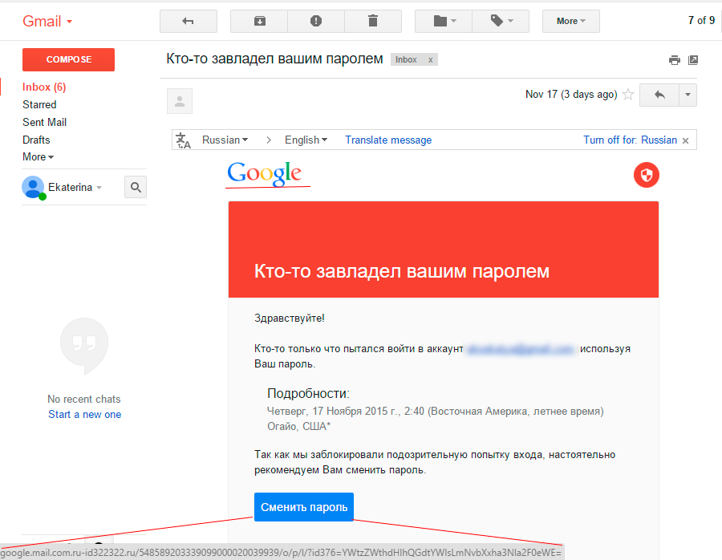

2) Модель этапов фишинговой атаки и точки защиты
Фишинговую атаку целесообразно рассматривать как процесс. Это помогает подобрать меры защиты именно там, где они максимально эффективны: например, DMARC и фильтрация снижают доставляемость, а FIDO2 снижает ценность украденного пароля.
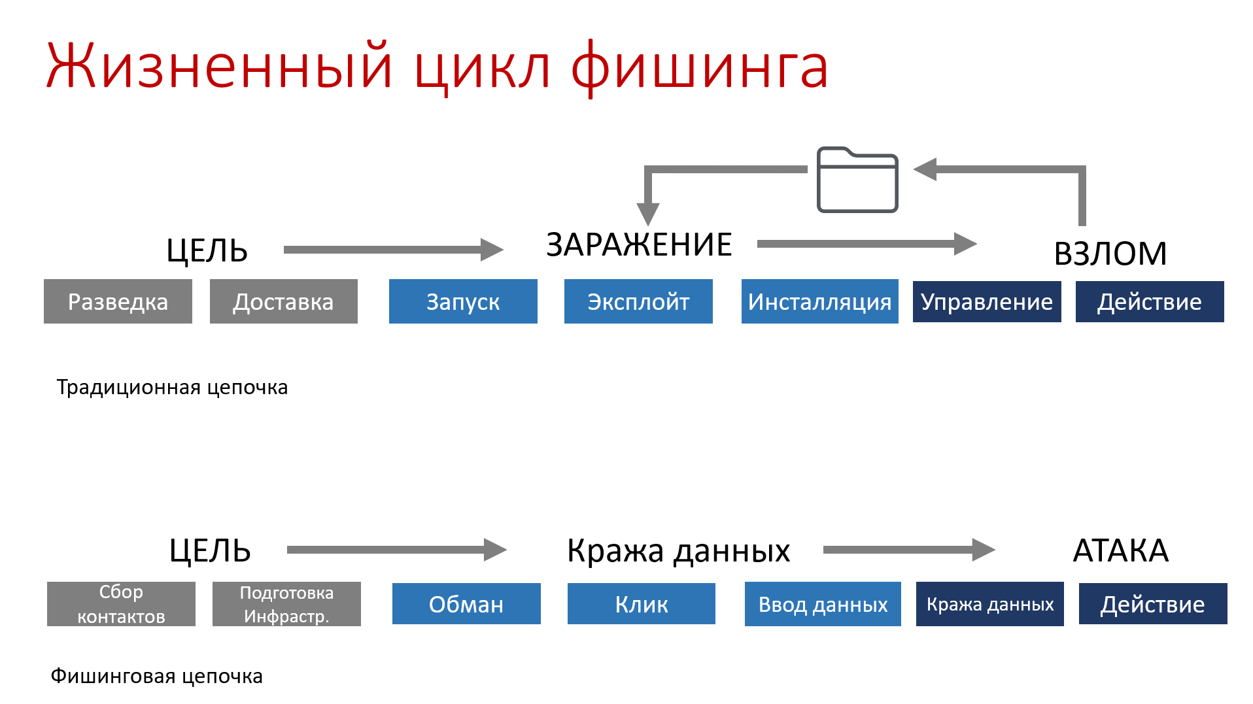
Разведка
Подготовка
Доставка
Вовлечение
Компрометация
Монетизация

Кратко по этапам (см. рис):
1) Разведка: сбор данных о сотрудниках, ролях, проектах.
2) Подготовка: домены-двойники, шаблоны, фальшивые страницы, настройка рассылки.
3) Доставка: email/SMS/мессенджеры/звонки.
4) Вовлечение: давление срочностью, авторитетом, страхом, выгодой.
5) Компрометация: ввод пароля, передача кода, запуск вложения, выдача токена/сессии.
6) Закрепление и монетизация: кража данных, платежи, распространение внутри сети, вымогательство.

3) Предлагаемое решение задач исследования с обоснованием
Предлагаемое решение — комплексная программа противодействия, привязанная к этапам атаки (рис) и выраженная в контролях (табл).
Обоснование: фишинг сочетает психологические и технические компоненты, поэтому «одиночные» меры частично эффективны. Например, обучение снижает кликабельность, но не гарантирует защиту от хорошо подготовленного spear phishing. Аналогично, фильтры почты не остановят vishing. Наилучший эффект даёт комбинация: устойчивые к фишингу методы входа, защищённая почта, контроль ссылок, минимизация привилегий, регламенты подтверждения платежей и готовность реагировать.
Таблица 2. Меры защиты от фишинга и привязка к этапам атаки
Этап (см. рис.) | Риск | Контроль (мера) | Практический эффект
Подготовка/доставка | Подмена отправителя | SPF/DKIM/DMARC, мониторинг доменов-двойников | Снижение доставляемости поддельных писем
Доставка/вовлечение | Переход по ссылке | Фильтрация URL, проверка репутации, изоляция браузера, Safe Browsing | Блокировка известных фишинговых страниц
Компрометация | Кража пароля | MFA, предпочтительно FIDO2/WebAuthn | Пароль становится недостаточным для входа
Компрометация (обход MFA) | Перехват кодов/сессий | Фишинг-устойчивый MFA, привязка сессии к устройству, Conditional Access | Резкое снижение успешности прокси-фишинга
Компрометация через вложения | Вредоносное ПО | Песочницы, запрет макросов, EDR | Снижение риска запуска вредоносного кода
Монетизация (BEC) | Подмена реквизитов | Процедуры подтверждения платежей «вне канала», разделение ролей | Снижение финансового мошенничества
Все этапы | Человеческий фактор | Обучение и симуляции фишинга | Снижение вовлечения и повышение выявляемости
После инцидента | Повтор атаки | Реагирование: сброс сессий, отзыв токенов, расследование, уведомления | Ограничение ущерба и предотвращение повторов

4) Основные этапы работы (как выполнялось исследование)
- Сбор и анализ источников по фишингу, статистике инцидентов и рекомендациям.
- Формирование классификации угроз и признаков (табл.).
- Построение процессной модели атаки (рис.) и определение точек контроля.
- Сопоставление «угроза → мера» и формирование практического набора рекомендаций (табл.).
- Оценка применимости и ограничений предложенного подхода для пользователя и организации.

Анализ и практическая значимость достигнутых результатов
Полученные результаты практичны по следующим причинам: - Модель по этапам (рис.) позволяет быстро «привязать» наблюдаемый инцидент к уязвимому месту процесса (доставка, вовлечение, компрометация) и выбрать меры, дающие максимальный эффект.
- Классификация (табл.) помогает отличать массовый фишинг от BEC и vishing: это важно, потому что BEC нередко не содержит вредоносных ссылок и хуже выявляется стандартными фильтрами.
- Набор контролей (табл.) отражает текущую практику: DMARC снижает подделку доменов, а фишинг-устойчивый MFA (FIDO2/WebAuthn) резко уменьшает пользу от украденных паролей .
Ограничения: - Ни одна мера не даёт 100% защиты; злоумышленники адаптируются (особенно в целевых атаках).
- Эффективность обучения зависит от регулярности, качества сценариев и поддержки руководства.
- Для малого бизнеса часть технических мер может быть сложна без провайдера управляемой безопасности.

Общее заключение и выводы
Фишинг остаётся одной из наиболее опасных и распространённых угроз, поскольку сочетает психологическое воздействие и технические приёмы маскировки. Анализ показал, что эффективная защита требует комплекс

